Stappenplan seniorenvoorlichting bij woningcorporaties en Verenigingen van Huurders
1. Leg contact met de Woning Bouw Corporaties (WBC).
2. Durf te vragen naar de diverse verenigingen van huurders (v.v.h.).
3. Bezoek samen met een afgezant van de WBC het bestuur van de v.v.h. en stel hen voor een bijeenkomst te organiseren. Loop door de ‘’wijk’’ en maak een quick scan.
4. Indien akkoord, maak een presentatie waarin brandveilig leven centraal staat op maat van de doelgroep. Geef duidelijke informatie (geen wollig verhaal) omtrent brandveiligheid en rookmelders.
5. Plan een datum en laat de uitnodigingen over aan het bestuur van de v.v.h.
6. Bij het geven van de presentatie dient men de mensen niet te tutoyeren (respect is een groot goed bij deze doelgroep). En zorg ervoor dat je er zelf goed verzorgd uitziet.
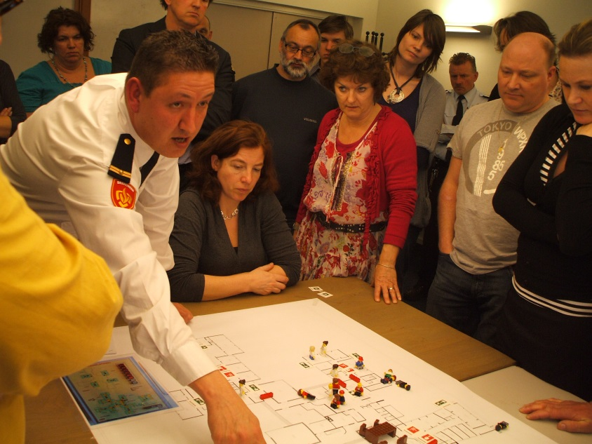
Indien men rookmelders wil plaatsen in de wijk/ complex is het handig om intekenlijsten klaar te leggen aan het einde van de presentatie. Neem ook voldoende informatiefolders mee en leg deze aan het einde van de presentatie klaar voor de mensen om mee te nemen.
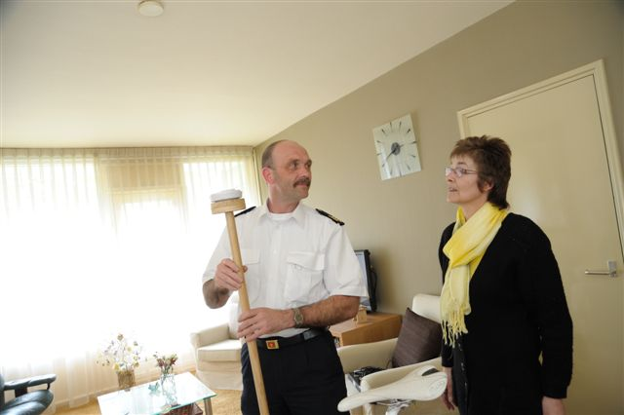
Voor het plaatsen van rookmelders is het handig om deze afspraken zoveel mogelijk te clusteren. En met een groep enthousiaste collega’s aan te brengen.

